Szeretettel meghívjuk Önt és kedves családját

a Kontrasztok Alapfokú Művészeti Iskola gitár szakos diákjainak

tanszaki hangversenyére,

mely 2019. január 31-én, csütörtökön 17³⁰ órai kezdettel kerül megrendezésre a

Református Gimnázium aulájában.

Műsor:
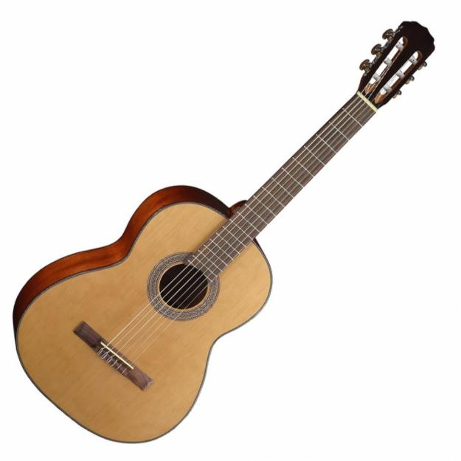
Herédi Rella Emma⁴ | Este van már; Kis kece lányom 1
Hős-Nagy Hunor⁴ | Egy kis malac; Kis kacsa fürdik 1
Kasza Balázs Tibor² | Kis Kece lányom 1
Misnyovszki László György¹ | F.Carulli: Gyakorlat 1
Papp Dániel⁴ | Kipi-kopi kalapács; Zöld paradicsom 1
Rónai Zalán² | Gólya, gólya, gilice 1
Szollát Zoltán Zsigmond⁴ | Borsót főztem; Gyertek lányok 1
Borosnyay Noémi Kincső¹ | F.Carulli: Régi francia dal 2
Codeluppi Livio² | J.S.Bach: Parasztkantáta 2
Fodor Teofil³ | Megismerni a kanászt 2
Tóth Richárd Péter¹ | Hej, tulipán 2
Bedegi Dóra¹ | J.K.Mertz: Romance 3
Borosnyay Joel Táltos¹ | F.Carulli: Andante 3
Gyöngyösi Sára¹ | Orosz népdal 3
Kolat Panna Barbara² | Szendrey: Arpeggio etűd 3
Végh Boldizsár Sándor² | M.Carcassi: Preludium 3
Heberling Hanna² | F.Carulli: Andantino 4
Brettner Benedek¹ | Sagreras: Tempo di Zamba 5
Németh Ajándok Bars² | A.Muro: Milonga 5
Kúti Kristóf² | F.Tárrega: Danza Espanola 6
Lehel Zsombor¹ | Mozzani: Feste Lariane 6
Pál Szabolcs¹ | H.Villa-Lobos: Choro 6
Gyöngyösi Ferenc² F.Tárrega: Lágrima 4
Dohány Barnabás¹ M.Carcassi: 7. etűd, op.60 7

Felkészítő tanárok: Csehily József ¹, Domokos Lehel ², Fenyvesi Antal³, Soós Nikolett⁴

